ТЕМА 1. Программирование с использованием рекурсии

Цель лабораторной работы: изучить способы программирования алгоритмов с использованием рекурсии.

1.1. Понятие рекурсии
рекурсия – это такой способ организации вычислительного процесса, при котором подпрограмма в ходе выполнения составляющих ее операторов обращается сама к себе. Классический пример программирования вычисления n-го члена (n>0) рекуррентной последовательности x_{n}=ϕ (x_{n-1}) при x₀=a
...
Function XR(n:Word):extended;
begin
if n=0 then XR:=a
else XR:=ϕ(XR(n-1));
end;

Здесь ϕ функция, определяющая закон рекуррентности и определяемая в общем случае как:
Function Fi(x:extended):extended;
begin Result:= XR(n-1)+b/XR(n-1))/2 end;
или явно, например, как
XR:=(XR(n-1)+b/XR(n-1))/2.

Обращение: a:=a0; b:=b0; y:=XR(n0);

При выполнении вышеприведенной рекурсивной подпрограммы осуществляется многократный переход от некоторого текущего уровня организации алгоритма к нижнему уровню последовательно, до тех пор, пока наконец не будет получено тривиальное решение задачи (в вышеприведенном примере n=0).
Рекурсивная форма записи алгоритма обычно выглядит изящнее итерационной и дает более компактный текст программы, но при выполнении, как правило, медленнее и может вызвать переполнение программного стека.
Рекурсивный вызов может быть прямым, как в вышеприведенном примере, и косвенным. В этом случае подпрограмма обращается к себе опосредованно, путем вызова другой подпрограммы, в которой содержится обращение к первой.

1.2. Порядок выполнения работы
Задание: Написать отдельный модуль, содержащий описание класса, в состав которого входят методы решения указанной задачи, необходимые поля и свойства класса (property). Написать основной модуль, содержащий описание экземпляра объекта класса, ввод исходных данных, обращение к методам класса и вывод результата в удобной форме.
Представить отчет, содержащий распечатку программы, описание рекурсивного (разбиение на тривиальные и элементарные подзадачи) и не рекурсивного алгоритмов задачи. Продемонстрировать работу программы, ответить на контрольные вопросы соответствующей лекции.

1.2.1. Пример решения задачи
Написать программу вычисления 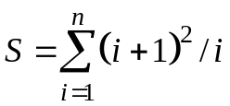 двумя методами. Один метод вычисляет сумму без использования рекурсии, другой с использованием рекурсии.

Unit Unit2;
Interface
Type
Tzad1=class(Tobject)
s: extended;
Function srec(n:word):extended;
Function snotrec(n:word):extended;
end;
Implementation
Function Tzad1.srec;
begin
if n=1 then result:=4
else result:=srec(n-1)+sqr(n+1)/n;
end;
Function Tzad1.snotrec;
Var i:word;
begin
s:=0;
for i:=1 to n do
s:=s+sqr(i+1)/I;
result:=s;
end;
end. // Unit2;

Unit Unit1;
…………………..
Uses Unit2;…………..
…………………..
var zad1:Tzad1;
begin
……….
zad1:=Tzad1.create;
x:=zad1.srec(N);
y:=zad1.snotrec (N);
Вывод x,y.
Zad1.free;
end.

1.3. Варианты задач
Решить поставленные задачи двумя способами – с применением рекурсии и без нее.
1. Для заданного целого десятичного числа N получить его представление в p-ичной системе счисления (p<10) в виде строки цифр 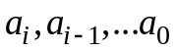.
2. В упорядоченном массиве целых чисел a_{i}, i=1...n найти номер элемента c методом двоичного поиска, используя очевидное соотношение: если 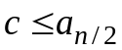, тогда 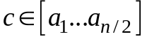 иначе 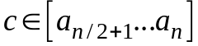. Если элемент c отсутствует в массиве то вывести соответствующее сообщение.
3. Найти наибольший общий делитель чисел M и N. Используйте теорему Эйлера (алгоритм Евклида): Если M делится на N, то НОД (N, M)=N, иначе НОД (N, M)=НОД (M mod N, N).
4. Вычислить число Фибоначчи Fb(n). Числа Фибоначчи определяются следующим образом: Fb(0)=0; Fb(1)=1; Fb(n)=Fb(n-1)+Fb(n-2).
5. Решить задачу о Ханойской башне (см. лекцию1 рекурсия).
Имеются три стержня s1,s2,s2. На первом из них нанизаны n дисков различных диаметров, образующих правильную пирамиду чем выше расположен диск, тем меньше его диаметр. Требуется переместить всю башню на второй стержень, причем диски можно переносить по одному, нельзя помещать диск на диск меньшего диаметра, для промежуточного хранения можно использовать третий диск.
6. Вычислить значение полинома степени n по схеме, 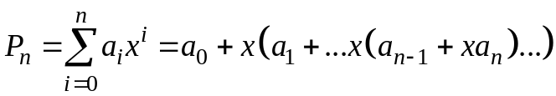.
7. Вычислить значение 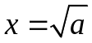, используя рекуррентную формулу 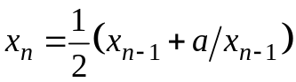, в качестве начального приближения использовать значение x₀=0.5(1+a).
8. Найти максимальный элемент в массиве a₁...a_{n}, используя очевидное соотношение max (a₁...a_{n})=max (max (a₁...a_{n-1}), a_{n}).
9. Найти максимальный элемент в массиве a₁...a_{n}, используя соотношение (метод деления пополам) max (a₁...a_{n})=max (max (a₁...a_{n/2}), max (a_{n/2+1}, a_{n})).
10. Вычислить 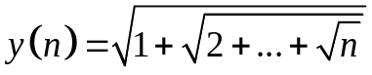.
11. Вычислить 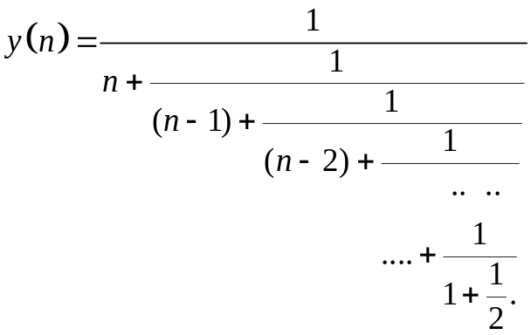
12. Вычислить произведение n≥2 (n-четное) сомножителей 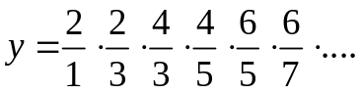
13. Вычислить 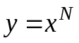 по следующему алгоритму: 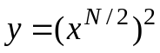, если N четное; 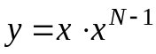, если N нечетное.
14. Вычислить 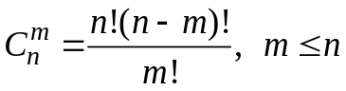.
15. Найти значение функции Аккермана A(m, n), которая определяется для всех неотрицательных целых аргументов m и n следующим образом:
A(o, n)=n+1;
A(m, o)=A(m-1, 1); (m>o); A(m, n)=A(m-1, A(m, n-1)); (m>o; n>o).

